Kvalitetssystem
for utvikling i Jærskulen
rev.februar.2019

Bakgrunn 3
A.) Kvalitetssystem for utvikling i Jærskulen 3
Overordna mål for utvikling i Jærskulen 3
1. Læreplanverket 3
2. Jærskulen sine mål for skulen 4
3. Kommunale mål for skulen 4
Skuleutvikling - om val av strategi og leiarstil 4
Modell for skuleutvikling i Jærskulen 5
Bruk av modellen 6
Oppfølging mellom skulane og skuleeigar 6
Årshjul for dialog og oppfølging mellom skulane og skuleeigar i Jærskulen 6
B.) Utviklingsplanen 7
Skriveramme for skulen sin utviklingsplan 7
1. Mål 7
2. Analyse/eigenvurdering 7
3. Tiltak 7
C.) Litteratur 8
D.) Vedlegg 9
Tips til skriving av utviklingsplan: 9
1.Dokumentasjon 9
2. Kontrollspørsmål som de kan stilla til teksten 9
3. SMARTE mål 9
4. Tips for klart språk 9
Refleksjon 10
Sannsyn for å lukkast med utviklingsplanen. 10
Forslag til skjema for spesifisering av utviklingsområde 11

Bakgrunn

Jærskulen har hatt eit felles grunnlagsdokument for skulane sine utviklingsplanar i alle år sidan oppstarten i 2013. Grunnlagsdokumentet har vorte revidert noko kvart år. I år er det kome fleire endringar. Dokumentet inneheld kvalitetssystem for utvikling i Jærskulen som del 1 og utforming av utviklingsplanen som del II

Skulen sin eigen utviklingsplan er saman med plan over skulen si fellestid/pedagogisk utviklingstid dei konkrete dokumenta som skulane arbeider med til dagleg. Dialogmøta med skuleiegar er ein del av ramma som skal sikre kvalitet i utviklingsarbeidet på kvar skule. Utviklingsplanen vert revidert kvart skuleår, sjølv om måla kan vera meir langsiktige. Utviklingsplanen er eit dynamisk dokument som vert endra gjennom året dersom undervegsevaluering syner at det naudsynt.

Utviklingsplanen til den enkelte skulen byggjer på skulen sin eigen analyse av resultat. Det er skulen si leiing som har ansvaret for å sjå til at utviklingsarbeidet vert arbeida kontinuerleg med i medskaping med dei tilsette.

A.) Kvalitetssystem for utvikling i Jærskulen

Overordna mål for utvikling i Jærskulen

Departementet har fastsett følgjande tre sektormål for grunnopplæringa. Sektormåla oppsummerer sentrale element både i formålsparagrafen og læreplanverket.

- Elevene skal ha et godt og inkluderende læringsmiljø
- Elevene skal mestre grunnleggende ferdigheter og ha god faglig kompetanse
- Flere elever og lærlinger skal gjennomføre videregående opplæring.

1. Læreplanverket

Overordna del av læreplanen
Overordna del av læreplanverket er grunnlaget for skulen sitt samfunnsoppdrag og er tufta på formålsparagrafen i opplæringslova.

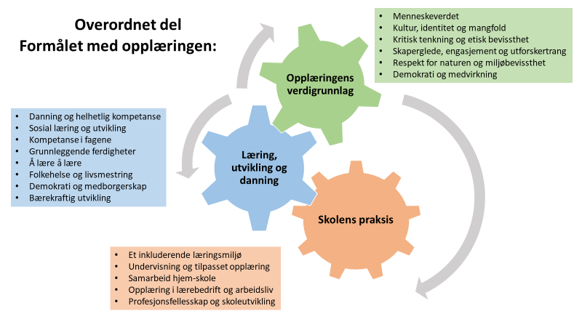

2. Jærskulen sine mål for skulen

Jærskulen har eit kollektivt fagleg trykk:
- Jærskulen har eit godt læringsmiljø med god kultur for læring
- Jærskulen har godt læringsutbytte
- Jærskulen tiltrekker seg kompetente lærarar, skuleleiarar og stimulerer til vidare kompetanseheving
- Jærskulen har skuleigarar som tek ansvar for mandatet
- Jærskulen gjev positive assosiasjonar

3. Kommunale mål for skulen

Kommunen har strategiar og planar med mål som og er førande for skulane sitt utviklingsarbeid.

Skuleutvikling - om val av strategi og leiarstil

Eit perspektiv er at det berre er mogleg å gjennomføre ei planlagt endring dersom me vel rett endringsstrategi og leiarstil (Jakobsen 2012). Det som viser seg å fungere best i skular er ein strategi kor fokuset er på organisasjonsutvikling og sentrale kulturelle element. Målet i denne strategien er å utvikla lærande organisasjonar, kor endringar igjen vil føre til nye endringar i ein kontinuerleg og interaktiv prosess der leiar legg tilrette for god dialog med dei tilsette. Den planlagte endringa skal og vera ei forbetring, ikkje berre ei endring (Robinson 2018).

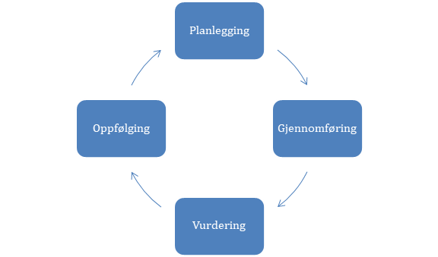

Kvalitetshjulet ovanfor illustrerer korleis arbeidet med kvalitet er ein kontinuerleg prosess. (www.udir.no)

Modell for skuleutvikling i Jærskulen

Visjon | Organisasjon | Leiing | Profesjons- utvikling | Leia elevane si læring og utvikling | Eleven si læring og utvikling
Etablera  mål og forventningar  (skal handle direkte om eleven si læring og utvikling) | Strategisk bruk av ressursar  Rekruttering  Felles reglar, rutinar og standardar  Samarbeid med andre  Analyse/ sjølvevaluering | Leia læraranes si læring og utvikling  Forsikre seg om kvaliteten på undervisninga som vert gitt.  Sikre eit velordna og trygt læringsmiljø | Kollektiv  Individuell | Bruka eleven sine forkunnskapar  Utfordra kvar enkelt elev  Strukturere innhaldet  La eleven medverke  Skapa gode relasjonar  Leia klassen autoritativt | Framgang i læring for den enkelte elev

Modellen byggjer på teori og nyare forsking om skuleleiing, undervisning og inkluderande skulemiljø. Sjå litteraturliste og lenkesamling her

Bruk av modellen

Jærskulen sin modell for skuleutvikling skal vera eit godt utgangspunkt for analysearbeidet.
Gjennom eigenvurdering skal skulane årleg gjennomføra ein analyse for å avdekke behov, sette seg nye mål og finne eigna tiltak.

I vurderinga av kva som er kvalitet i skulen, treng ein både perspektivet prosess og resultat. Det vil sei at i tillegg til å analysere prøvar og brukarundersøkingar, må ein og vurdere kvaliteten på leiing- og undervisningsprosessar slik det kjem fram av modellen.

Oppfølging mellom skulane og skuleeigar

Årshjul for dialog og oppfølging mellom skulane og skuleeigar i Jærskulen

Periode | Aktivitet | Kven
September/ oktober | Dialogmøte/oppfølgingsmøte haust mellom skulefagleg ansvarleg og skulen knytta til utviklingsarbeidet ved skulen | Skuleleiinga. Dersom ønskjeleg og fleire
Januar/ februar | Dialogmøte/statusmøte vinter mellom skulefagleg ansvarleg og skulen, gjennomgang av status, resultat, analysar, dialog om komande skuleårs utviklingsplan. | Skuleleiinga. Dersom ønskjeleg og fleire
Mai | Dialogmøte vår mellom skulefagleg ansvarleg og skulen knytta til arbeidet med skulen sin nye utviklingsplan. Dialog om val som er gjort og skal gjerast, analysegrunnlaget og dei planlagte prosessane. | ATV, utviklingsgruppe/ plangruppe, skuleleiinga
Kommunane har ulik organisering. Dialogmøta vil vera noko ulike i kvar kommune i form og innhald.

Frist for å ferdigstille ny utviklingsplan for skulen er 1. juli.

B.) Utviklingsplanen

Utviklingsplanen skal som tidlegare nemnd byggja på analyse, og involverande prosessar med tilsette, elevar, føresette og andre.

Skriveramme for skulen sin utviklingsplan
Skriveramma skal vera ei hjelp til å utforma utviklingplanen slik at strategiar for framgang i læring for den enkelte elev kjem tydeleg til uttrykk. Utviklingsplanen skal vera kort og presis.

1. Mål
Skriv og skildre mål/måla i utviklingsplanen. Måla skal vera ambisiøse, konkrete, målbare, langsiktige (gjerne over fleire år) og direkte knytta til eleven si læring. Vivane Robinson sine SMARTE mål vil kunne vera dekkjande.

2. Analyse/eigenvurdering
Gje ei kort framstilling som oppsummerer nå-situasjonen ved skulen og kommenter samtidig kva som er ønska situasjon hjå dykk. Ta utgangspunkt i modellen for skuleutvikling.

3. Tiltak
Skildra og grunngjev kva tiltak du ønskjer å sette i gang for å nå ønska utviklingstrekk på bakgrunn av eigenvurderinga.

C.) Litteratur

Bøker

Fullan, Michael. 2014. The Principal: Three Keys to Maximizing Impact. Yossey-Bass

Fullan, Michael. 2017. Ledelse som setter spor: Etterlat alltid dine medarbeidere i læring. Cappelen Damm Akademisk

Hattie, John. 2013. Synlig læring. Cappelen Damm akademisk

Helmke, A. 2013. Undervisningskvalitet og lærerprofessionalitet - diagnosticering, evaluering og udvikling af undervisning. Fredrikshavn: Dafolo forlag

Jakobsen, Dag Ingvar. 2012. Organisasjonsendringer og endringsledelse. Bergen: Fagbokforlaget

Roald, Knut. 2012. Kvalitetsvurdering som organisasjonslæring – Når skole og skoleeigar utviklar kunnskap. Bergen: Fagbokforlaget

Robinson, Vivian. 2014. Elevsentrert skoleledelse. Cappelen Damm akademisk

Robinson, Vivian. 2018. Færre endringer - Mer utvikling. Cappelen Damm akademisk

Yukl, G. (2002). Leadership in organisations. Fifth edition. Upper Saddle River, NJ: Prentice Hall

Nettstader
Kvalitet i fagopplæringa: https://www.udir.no/kvalitet-og-kompetanse/kvalitet-i-fagopplaringen/

Kvalitetsutvikling: https://www.udir.no/kvalitet-og-kompetanse/kvalitetsarbeid-i-opplaringen/hvordan-vurdering-kan-bidra-til-kvalitetsutvikling/

Skulemiljø: https://www.udir.no/laring-og-trivsel/skolemiljo/

Profesjonsutvikling: https://www.udir.no/kvalitet-og-kompetanse/utvikle-praksis-sammen/

www.jaerskulen.no

D.) Vedlegg

Tips til skriving av utviklingsplan:

1.Dokumentasjon

I utviklingsplanen skal de leggja vekt på klar framstilling og samanheng mellom mål, analyse og tiltak. Dokumentasjon av fakta skal i hovudsak med som vedlegg, men i enkelte tilfelle kan de ta med noko inn i teksten dersom det då vert ei betre framstilling.

2. Kontrollspørsmål som de kan stilla til teksten

- Har de analysert eigen organisasjon?
- Har de diskutert vilkår for forbetring?
- Kjem det tydeleg fram kva de skal satse på?
- Har de skildra korleis de vil etablere ny praksis?

3. SMARTE mål

Eit hjelpeverktøy er å tenka SMARTE-E mål:

S - spesifikke
M - målbare
A - oppnåelege (akseptere)
R - relevante
T - tidsavgrensa
E - evaluerbare

4. Tips for klart språk
- Vær heller konkret enn generell!
- Vær heller presis enn vag!
- Vage ord som du bør unngå: må, bør, viktig, oppleve, fokus (på), i forhold til (dersom du ikke samanliknar)
- Skriv mål i staden for målsetjing
- Skriv problem i staden for problemstilling
- Ikkje bruk metaperspektivet og formuleringar som: I utviklingsplanen har vi lagt vekt på skulevandring…. Vær heller konkret og bruk formuleringar som: Me skal utføra skulevandring… eller Me ser at…

Refleksjon

Sannsyn for å lukkast med utviklingsplanen.

“Skoler er komplekse organisasjoner Endringsprosesser kan heller aldri planlegges perfekt, og resultatet kan bli et annet enn intensjonen med endringen. Kvalitetsutvikling kan dessuten betraktes som en kontinuerlig prosess som ikke har noen naturlig slutt” (Jakobsen, 2012)

Det høyrer med i strategiarbeidet at de reflekterer kring kor sannsynleg det er at de klarer å gjennomføra endringane de har skildra i utviklingsplanen. Har de til dømes sett alle “skjær i sjøen”? Har de lukkast eller mislukkast med betringsarbeid tidlegare? Og kva kan de eventuelt læra av det?

Nokre sentrale spørsmål som de bør reflektera kring og som det kan vera naturleg å drøfta med skuleeigar i dialogmøte:

- Har me sterke nok drivkrefter til å nå måla? Er alle i organisasjonen samde om at dette er viktig/har me ein sense of urgency?

- Kva er innhaldet i endringa? Snakkar me om ei betydelig endring av kultur og strukturar?

- Kor stort er omfanget av endringa? Er det ei lita justering eller markant brot med fortida som vil krevja mykje tid og ressursar?

- I kva grad tillet omgivnadane dei planlagte endringane? Har me til dømes stor grad av lærarautonomi på skulen? Eller har me i stor grad kollektiv praksis?

- Korleis skal me få med oss dei andre i organisasjonen?
  - Opne og involverande prosesser i ein tidleg fase, og tiltak designa slik at dei kan justerast undervegs og byggje på nye funn og oppdagingar kan vera ein fordel. Har me tenkt på det?
  - Har me nok kunnskap om naturleg motstand mot endring? kva kan me forventa i dette tilfellet, og korleis skal me handtera det?

- Har me gjort et bevisst val av strategi og leiarstil? Korleis vil me oppnå organisasjonsutvikling og endring av kulturelle element? Korleis skal me skapa den naudsynte motivasjonen i organisasjonen til å arbeida mot måla?

Forslag til skjema for spesifisering av utviklingsområde

Kjem til å bli nytta ulikt i kvar kommune

Utviklingsområde:
Status:
Læringsresultat:
Læringsmiljø:.
Effektmål (Kva er overordna gevinst i eit større perspektiv) | Resultatmål (konkret kva ein skal oppnå) | Delmål på vegen | Tiltak i forhold til delmål | Evaluering | Suksesskriterium

